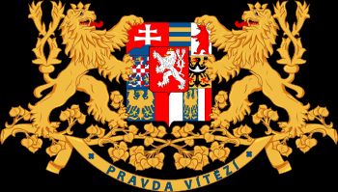

100 LET NAŠÍ HISTORIE
(ŠKOLNÍ PROJEKT – ŘÍJEN 2018)
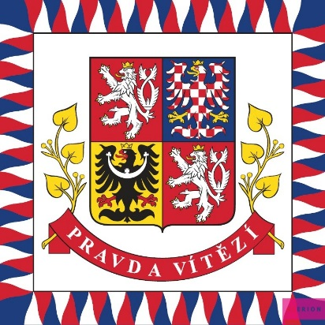
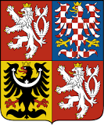

V letošním roce si celá naše vlast připomněla 100. výročí vzniku ČSR. Jednou z akcí, kterou se do těchto oslav zapojila i naše škola, byl celoškolní projekt nazvaný „100 let naší republiky“. Všechny třídy i učitelé se snažili svými tématy z mnoha oborů zdůraznit to nejdůležitější a nejvýznamnější, co naši republiku během tohoto století proslavilo po celém světě.
Ty nejdůležitější časové mezníky, historické události a s nimi spjaté významné politiky, jako např. T. G. Masaryka, E. Beneše, M. R. Štefánika či V. Havla připomínala časová přímka, která tvořila základ našeho projektu.
Ti nejmenší (1. A, B) připomněli známé postavy z večerníčků a jejich ilustrátory a s tvorbou pro děti je úzce spjato i loutkové divadlo, zejména postavičky Spejbla a Hurvínka (2. A, 3. B). Jiné třídy zpracovaly téma Osobnosti české hudby nebo Naše hymna (2. B, 7. B). Žáci 4. tříd zase představili významné české spisovatele. Papíroví roboti připomněli Karla Čapka a jeho hru RUR, zatímco leporelo se Švejkem zase prozaika Jaroslava Haška. Úspěchy v umělecké oblasti představilo i téma Divadlo a oskarové filmy (5. B). Nechyběli ani držitelé Nobelovy ceny Jaroslav Heyrovský a Jaroslav Seifert (8. A) a naše sportovní úspěchy zase reprezentovali např. Věra Čáslavská, Emil Zátopek, Dana Zátopková a samozřejmě slavné hokejové vítězství na ZOH v Naganu (5. A, B).

Žáci 2. stupně zvolili buď formu interaktivní besedy o 1. sv. válce, kterou pro ně připravil Mgr. Chlebec (6. roč.), nebo výstav zaměřených na naši 100letou historii (7. roč. - 100 PY, Plzeň, 9. roč. – Doteky státnosti, Jízdárna Pražského hradu).
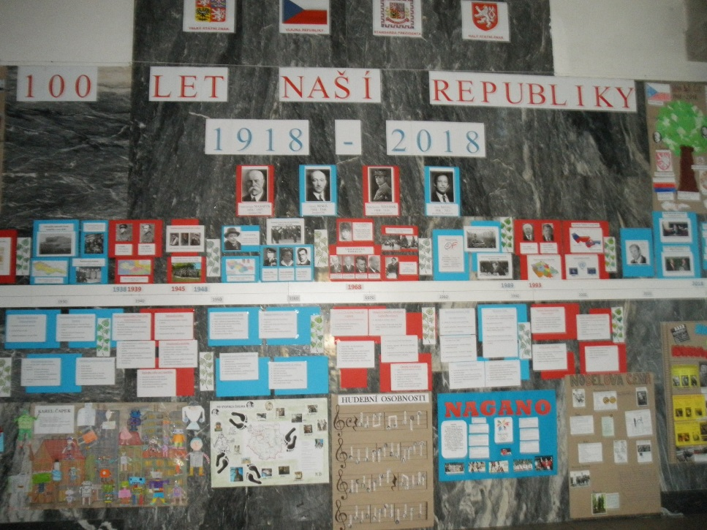
Celý náš projekt jsme ukončili soutěží, ve které si mohl každý ověřit své znalosti naší historie. Vylosovaní výherci obdrželi jako odměnu poukaz k bezplatné návštěvě filmového představení. Soutěž zároveň posloužila i jako zpětná vazba pro informaci, jak dalece pomohl školní projekt rozšířit znalosti našich žáků o historii České republiky.
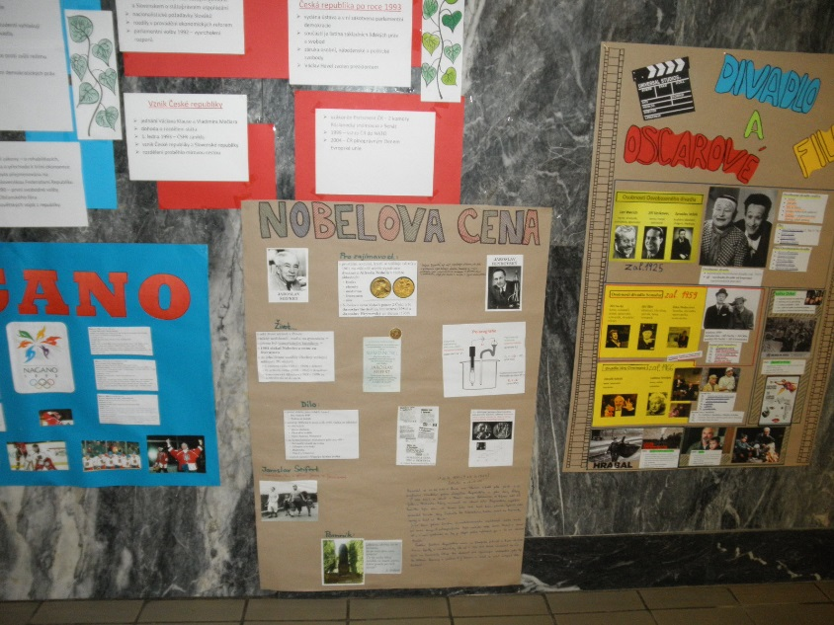
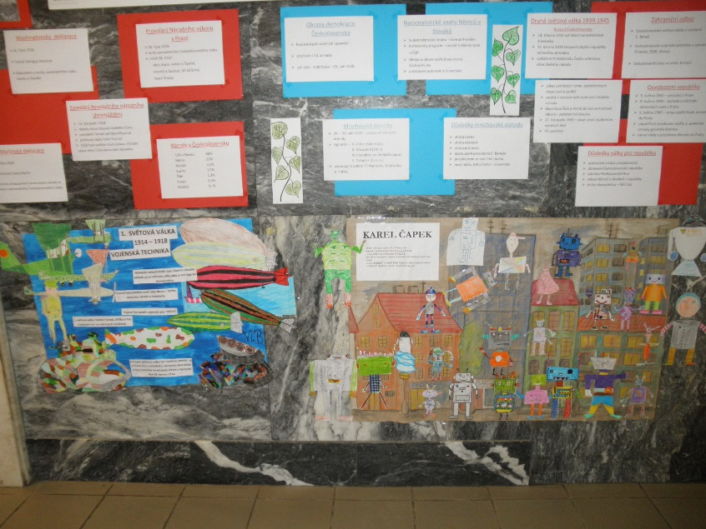

Zapsala Mgr. Hana Kubíková

